JU OŠ „Ivo Visin“, Prčanj
Br. 221 od 19.10.2020. god.
JAVNA USTANOVA OSNOVNA ŠKOLA „IVO VISIN“ – PRČANJ
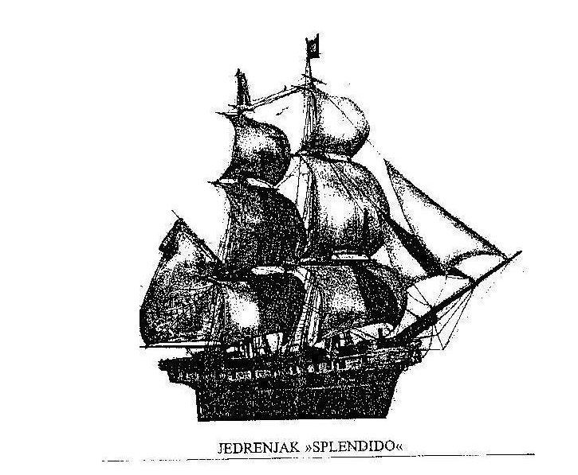

Članovi tima:
1. Aleksandar Vulić, direktor
2.Stojanka Pištinjat, pedagoškinja

AKCIONI PLAN ZA IMPLEMENTACIJU KLJUČNIH KOMPETENCIJA U OBRAZOVNI SISTEM CRNE GORE
2020/2021.godina

AKTIVNOST | CILJ | NOSILAC  POSLA | VREMENSKI ROK | RESURSI | INDIKATOR OSTVARENOSTI
Upoznavanje Nastavničkog vijeća sa evropskim i crnogorskim okvirom ključnih kompetencija | Upoznavanje sa ključnim kompetencijama i njihovo integrisanje u profisionalni razvoj nastavnika | Tim za implementaciju ključnih kompetenc. | Okt 2020.godine | Evropski i crnogorski okvir za ključne kompetencije,stečena znanja i uputstva sa seminara, nastavnici | Usvajanje informacija vezanih za ključne kompetencije  Plan za PRNŠ na nivou škole  Lični planovi za PRNŠ
Izrada Akcionog plana za razvoj i integraciju ključnih kompetencija | Razvoj i integracija ključnih kompetencija kroz sve oblasti obrazovno vaspitnog rada | Tim za implementaciju ključnih kompetenc.  Stručni aktivi | Oktobar 2020.godine | Uprava škole  Nastavni kadar | Godišnji plan rada škole, godišnji planovi rada nastavnika, dnevne pripreme za čas
Aktivnosti na nivou škole - planiranja i izvođenje oglednih/uglednih časova | Integrisanje ključnih kompetencija u nastavne i vannastavne aktivnosti | Nastavnici predmetne i razredne nastave | Decembar-maj  2020/21.god. | Nastavni kadar | Dnevne pripreme  Zapisnici sa sjednica aktiva
Analiza neposrednih priprema za nastavu - ogledni časovi | Razvijanje svijesti nastavnika o značaju primjene ključnih kompetencija u nastavi | Nastavnici predmetne i razredne nastave | Decembar-maj  2020/21.god. | Nastavni kadar | Broj realizovanih oglednih časova, pripreme za čas  Broj nastavnika koji su realizovali ili prisustvovali oglednim časovima
Diskusija - godišnji planovi rada i dnevne pripreme nastavnika | Razvijanje svijesti nastavnika o značaju primjene ključnih kompetencija u nastavi | Nastavnici predmetne i razredne nastave | Jun 2021. | Nastavni kadar | Godišnji planovi rada i neposredne pripreme za čas nastavnika. Zapisnik aktiva s potrebnim zaključcima
Učestvovanje na regionalnom takmičenju osnovnih škola u kvizu „Koliko poznaješ bokeške izraze“  U okviru manifestacije od „Božića do Božića“ učestvovanje na novogodišnjem bazaru | Kod učenika razvijati sposobnost razumijevanja, izražavanja, tumačenja pojmova, misli, osjećaja, činjenica i mišljenja u usmenom i pismenom obliku ( slušanje, govor, čitanje i pisanje)  Učenike podsticati na kreativnost, kritičko razmišljanje i rješavanje problema, preduzimanje inicijative, sposobnost saradnje u cilju planiranja i upravljanja projektima koji imaju kulturnu i društvenu vrijednost | Nastavnici predmetne i razredne nastave  Učenici  Nastavnici predmetne i razredne  Pedagog  Učenici | Februar- Mart 2021.godine  Decembar 2021. | Nastavni kadar  Učenici  Lokalna zajednica  Učenici  Lokalna zajednica | Objava na fb stranici škole, sajtu škole (fotografije, tekst)  Ljetopis škole  Objava na fb stranici škole, sajtu škole (fotografije, tekst)  Ljetopis škole  Zapisnik sjednica učeničkog parlamenta

